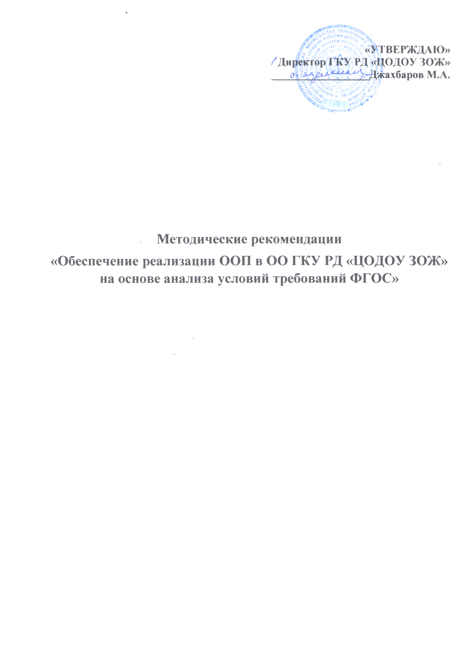

Методические рекомендации для муниципальных систем образования (МСО) по повышению объективности оценки образовательных результатов

Общие положения

Федеральная служба по надзору в сфере образования и науки (Рособрнадзор) с целью повышения эффективности системы оценки качества образования путем формирования среди всех участников образовательных отношений устойчивых ориентиров на методы и инструменты объективной оценки образовательных результатов обучающихся разработали рекомендации по повышению объективности оценки образовательных результатов. В настоящих рекомендациях указаны комплексные мероприятия по трем направлениям:
1. Обеспечение объективности образовательных результатов в рамках конкретной оценочной процедуры в образовательных организациях.
2. Выявление ОО с необъективными результатами и профилактическая работа с выявленными ОО.
3. Формирование у участников образовательных отношений позитивного отношения к объективной оценке образовательных результатов.
Наиболее эффективным является комплексное сочетание всех трех подходов и создание на их основе действенной системы, при которой все участники образовательных отношений заинтересованы в объективной оценке образовательных результатов, что позволяет одновременно принимать всесторонние меры для обеспечения объективности результатов при проведении всех мероприятий по оценке качества образования.
Целью настоящих методических рекомендаций является повышение эффективности системы оценки качества образования путем формирования среди всех участников образовательных отношений устойчивых ориентиров на реализацию методов и инструментов объективной оценки образовательных результатов обучающихся.
Достижение объективности оценки образовательных результатов как условие повышения качества образованияможет быть достигнуто только в результате согласованных действий на всех уровнях управления образованием: федеральном, региональном, муниципальном, а также на уровне образовательных организаций.
Данные рекомендации созданы дляопределения механизмов повышения объективности оценки образовательных результатов имогут быть использованы для подготовки адресных программ повышения качества образования в образовательных организациях.
Меры, указанные в настоящих рекомендациях, могут быть применены как при проведении оценочных процедур федерального уровня (например, всероссийских проверочных работ), так и при проведении оценочных процедур регионального и муниципального уровней, а также при проведении оценочных процедур в рамках ВСОКО на уровне образовательных организаций.
В рамках региональной системы оценки качества образования предлагаем принять следующий комплекс мер, направленный на повышение объективности проведения процедур оценки качества образования:
- определение ОО с завышенным значением среднего балла по результатам проведения мониторинговых исследований;
- изменение практики работы со школьными координаторами оценки качества;
- формирование муниципальных команд независимых экспертов;
- проведение качественного и количественного анализа результатов процедур оценки качества образования;
- использование аналитических и информационных материалов для организации работы с участниками исследований качества образования;
- привлечение ассоциаций учителей-предметников к организации и проведению процедур оценки качества образования.
Рассмотрим содержание перечисленных мер,направленных на повышение объективности проведения процедур оценки качества образования, и способы их реализации.

Определение ОО с завышенным значением среднего балла по результатам проведения мониторинговых исследований

По итогам всех процедур оценки качества образования 2017 года Рособрназор составил список ОО, которые показывали признаки необъективности. В данный список вошли 126 ОО Омской области. Для организации разъяснительной работы с муниципальными органами управления образованием в целях повышения объективности оценки образовательных результатов было проанализировано участие данных ОО в региональном мониторинге образовательных достижений. Для этого использовался способ определения ОО с завышенным значением среднего балла, предлагаемый Рособрназором.
Для определения ОО с завышенным значением среднего балла по определенной процедуре необходимо, чтобы результаты обучающихся по итогам определенной процедуры были представлены в виде таблицы в формате Excel, содержащей список обучающихся, участвовавших в данном исследовании, а также итоговый балл каждого обучающегося.
1 этап: Определение количества участников (n)в ОО данной процедуре. Например, 106 обучающихсяОО участвовали в комплексной работе 7 класса (n=106).
2 этап:Определение среднего балла (X). Например, в исследовании участвовали 106 обучающихся, их средний балл по комплексной работе 7 класса составил 8,41 (Х=8,41). Для вычисления среднего балла вам необходимо найти сумму баллов всех обучающихся и разделить ее на количество участников (n).
3 этап: Вычисление выборочного стандартного отклонения балла (S). Для этого необходимо ознакомиться с видеофайлом (приложение 1). Благодаря видеофайлу будет найден числитель из формулы, которая представлена ниже (См. рис. 1)
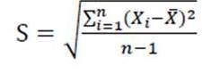
Рисунок 1. Формула выборочного стандартного отклонения балла.

После того как вы вычислите числитель, вам необходимо найти знаменатель: для этого из количества участников (n) необходимо вычесть 1. Далее необходимо разделить числитель на знаменатель, из полученного числа извлечь квадратный корень. Полученное число является выборочным стандартным отклонением балла (S).
4 этап: Построение доверительного интервала. Доверительный интервал строится по следующей формуле (См. рис. 2)
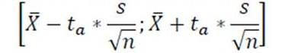
Рисунок 2. Формула вычисления доверительного интервала.

На предыдущих этапах были вычислены все переменные, используемые в данной формуле. Постоянная величина t_{a}всегда равна 1.96. Для построения доверительного интервала вам необходимо произвести расчеты согласно математическим правилам вычисления.
5 этап: Выявление ОО, левая (нижняя) граница доверительных интервалов которых находится правее, чем правая (верхняя) граница доверительного интервала среднего балла по региону.
Рассмотрим пример:
Доверительный интервал по региону [7,33; 7,51]
Доверительный интервал ОО № 1 [7,21; 9,17]
Доверительный интервал ОО № 2 [7,93; 8,89]
В данном примере правой (верхней) границей доверительного интервала по региону является 7,51 балла. Левая (нижняя) граница доверительного интервала ОО №1 составляет 7,21 балла, следовательно, она находится левее начисловой прямой, чем правая (верхняя) граница доверительного интервала по региону, поэтому ОО №1 не показывает завышения значения среднего балла.
Левая (нижняя) граница доверительного интервала ОО №2 составляет 7,93 балла, следовательно, она находится правее на числовой прямой, чем правая (верхняя) граница доверительного интервала по региону, поэтому ОО №2 показывает завышение значения среднего балла (I признак необъективности).

Изменение практики работы муниципальных координаторов со школьными координаторами оценки качества

В настоящее время работа со школьными координаторами ведётся хаотично, бессистемно. Школьные координаторы занимают пассивную позицию в проведении и популяризации исследований качества образования в учительской и родительской среде.
В связи с этим предлагается следующее:
- Проведение школьными координаторами системногоанализа результатов процедур оценки качества образования, проходивших в образовательной организации.
- Привлечение школьных координаторов образовательных организаций, показавших высокую степень объективности при проведении исследований качества образования, к участию в муниципальных совещаниях, семинарах, круглых столах, посвящённых вопросам качества образования.
- Проведениемуниципального конкурса«Лучшая внутренняя система оценка качества образования» в образовательных организациях МР. Представление лучших моделей ВСОКО на муниципальных и региональных мероприятиях.

Формирование муниципальных команд независимых экспертов

В связи с необходимостью повышать объективность проведения процедур оценки качества образования, а также с целью включения широкой общественности в процесс проведения оценочных процедур и формирования у всех участников объективного представления о процедурах оценки качества образования рекомендуется в каждом муниципальном районе сформировать команду независимых экспертов.
Формирование банка экспертов возможно на базе комитетов по образованию на основании личных заявлений граждан, желающих стать независимыми наблюдателями. Заявления должны содержать следующую информацию: ФИО, дата рождения, пол, реквизиты документа, удостоверяющего личность, адреса регистрации и фактического проживания, контактные данные (телефон, e-mail). Распределение наблюдателей по площадкам, на которых проводятся процедуры оценки качества образования, осуществляется Комитетом по образованию. При распределении наблюдателей по пунктам проведения оценочных процедур важно учесть возможность возникновения конфликта интересов, выражающегося в личной заинтересованности наблюдателя или его близких родственников в присутствии на оценочной процедуре в данной организации, т.е. необходимо распределить наблюдателей таким образом, чтобы, например, учитель из одной ОО был наблюдателем в другой ОО. Родители не могут быть независимыми наблюдателями в том классе, где обучаются их дети.
Перед проведением оценочной процедуры необходимо провести обучение экспертов, в рамках которого необходимо ознакомить независимых наблюдателей с нормативно-правовой базой проведения конкретной процедуры оценки качества образования, правами и обязанностями независимых наблюдателей.
При проведении групповых проектов возможно привлекать к работе обученных волонтёров из числа старшеклассников, которые будут наблюдать за процессом, помогать в организации проведения проекта, подготавливать оборудование и т.п.

Проведение качественного и количественного анализа результатов процедур оценки качества образования

Для организации продуктивной работы с участниками мониторинга по корректному использованию результатов исследований муниципальным органам управления образованием необходимо провести обучение руководителей и учителей выполнению качественного и количественного анализа результатов процедур оценки качества образования.
Одним из главных управленческих решений является обучение учителей школы проведению анализа результатов выполнения обучающимися конкретного классазаданий диагностической работы.
Поэтому необходимо рассмотреть этапы проведения учителем анализа результатов выполнения обучающимися СОШ № N заданий мониторинга образовательных достижений, например, комплексной работы в 4 классе в 20.. году. Для наглядности представления результатов обучающихся возможно использовать таблицу как форму сбора и представления данных (таблица 1). В первом столбце этой таблицы перечисляются коды обучающихся (ФИО), в остальных - контролируемые умения данной работы (берутся из спецификации КИМ), в последнем столбце - % выполнения работы обучающимися. Заполняя строки таблицы, учитель получает информацию о результатах выполнения заданий каждым обучающимся. В последнюю строку вносится информация об успешности сформированности контролируемого умения в классе.

Таблица
Результаты выполнения обучающимися СОШ № N заданий комплексной работы в 4 классе в 2018 году
Номер обучающегося | 1 | 2 | 3 | 4 | 5 | 6 | 7 | 8 | 9 | 10 | 11 | 12 | 13 | 14 | 15 | % выполнения работы обучающимся
Номер обучающегося | Находить в тексте конкретные сведения, факты, заданные в явном виде | Определять тему и главную мысль текста | Сравнивать между собой объекты, описанные в тексте, выделяя 1-2 существенных признака | Понимать информацию, представленную разными способами: словесно, в виде таблицы, схемы, диаграммы, рисунка | Ориентироваться в соответствующих возрасту словарях и справочниках | Соотносить факты с общей идеей текста, устанавливать простые связи, не показанные в тексте напрямую | Формулировать несложные выводы, основываясь на тексте | Находить аргументы, подтверждающие вывод | Преобразовывать текст в таблицу, в рисунок, круговую диаграмму | Обнаруживать явную недостоверность фактов в тексте задания в сравнении с исходным текстом | Решать практические задачи на основе имеющихся лингвистических (в том числе знаний иностранного языка) знаний и жизненного опыта. | Вычленять содержащиеся в тексте основные события и  устанавливать их последовательность | Делить тексты на смысловые части, составлять план текста | Решать практические задачи на основе имеющихся математических знаний и жизненного опыта. | Решать практические задачи на основе имеющихся лингвистических (в том числе знаний русского языка) знаний и жизненного опыта. | % выполнения работы обучающимся
1 | 0 | 0 | 1 | 1 | 0 | 0 | 0 | 1 | 1 | 0 | 1 | 0 | 0 | 0 | 1 | 40
2 | 0 | 0 | 1 | 1 | 1 | 1 | 0 | 0 | 1 | 1 | 1 | 0 | 0 | 0 | 1 | 53
3 | 0 | 1 | 1 | 1 | 1 | 1 | 0 | 0 | 1 | 1 | 0 | 0 | 0 | 0 | 1 | 53
4 | 0 | 0 | 1 | 1 | 1 | 0 | 0 | 0 | 1 | 1 | 1 | 0 | 0 | 0 | 1 | 47
5 | 0 | 1 | 1 | 1 | 1 | 1 | 1 | 1 | 1 | 1 | 0 | 0 | 0 | 0 | 0 | 60
6 | 0 | 0 | 1 | 0 | 0 | 0 | 1 | 0 | 1 | 0 | 0 | 0 | 0 | 0 | 0 | 20
7 | 1 | 0 | 1 | 1 | 1 | 1 | 0 | 0 | 1 | 1 | 1 | 1 | 1 | 0 | 0 | 67
8 | 1 | 1 | 1 | 0 | 0 | 1 | 1 | 0 | 1 | 1 | 0 | 1 | 0 | 0 | 0 | 53
ИТОГО | 71 | 38 | 88 | 68 | 47 | 56 | 32 | 41 | 97 | 56 | 50 | 44 | 21 | 3 | 53 | 51

Для проведения анализа результатов на первом этапе учителю необходимо определить три умения, которыесформированы у обучающихся лучше всего, и выделить их в таблице, например, синим цветом. По таблице видно, что это следующие умения: преобразовывать текст в таблицу, в рисунок, круговую диаграмму (97%), сравнивать между собой объекты, описанные в тексте, выделяя 1-2 существенных признака (88%), находить в тексте конкретные сведения, факты, заданные в явном виде (71%).Далее необходимоустановить причины успешного выполнения обучающимисяэтих заданий. Затем нужно выявить, опираясь на задания, три умения, с которыми обучающиеся справились хуже всего. Это умения: формулировать несложные выводы, основываясь на тексте (32%), делить тексты на смысловые части, составлять план текста (21%), решать практические задачи на основе имеющихся математических знаний и жизненного опыта (3%).На основании данных результатов учителя делают вывод о том, что необходимо продумать коррекционную работу с обучающимися всего класса и внести изменения в рабочие программы по всем предметам. А руководитель, посещая уроки этого класса, при анализе обратит свое вниманиена организацию деятельности на уроке, направленной на формирование этих умений.
При выполнении этих заданий обучающиеся использовали такие познавательные действия, как анализ, синтез и установление причинно-следственных связей. Поэтому руководству ОО необходимо обратить внимание на системность формирования этих познавательных действий учителями начальной школы.
На втором этапе -проведения анализа результатов участия класса в мониторинге учителю нужно определить трёхобучающихся, которые лучше всех справились с заданиями работы. Эти обучающиеся могут быть консультантами при организации индивидуальной работы с обучающимися с низкими результатами. По таблице видим, что обучающийся №7 выполнил работу лучше всех в классе (67%),но справился не со всеми заданиями работы. Поэтому выявляем задания, с которыми справился данный обучающийся, и выделяем умение (делить тексты на смысловые части, составлять план текста), сформированного у обучающегося.Обучающегося №7 можно привлекать к обучению других детей в классе только к заданиям на формирование этого умения.
Затем учитель определяеттрёхобучающихся, которые хуже всего справились с заданиями работы. Это обучающиеся под номерами 6,1 и 4 (20%, 40%, 47%). Для них нужно спланировать коррекционную индивидуальную работу на уроках всеми педагогами школы по формированию универсальных учебных действий.А руководителю, посещая уроки этого класса, при анализе обратить свое внимание на организацию индивидуальной работы с этими обучающимися, направленной на формирование универсальных учебных действий.
На третьем этапе руководителям и учителям нужно определить даты для текущей оценки формирования трех умений, с заданиями на проверку которых обучающиеся справились хуже всего. Для этого нужно разработать три задания, позволяющие отслеживать процесс формирования этих умений. Задания могут быть аналогичны тем, которые были в комплексной работе, а в качестве текста можно использовать текст учебника. Организовать текущую оценку можно на любом предмете. Так как задания будут связаны с изучаемым содержанием на уроке, то не будет потери учебного времени, затраченного на текущую оценку уровня сформированности этих умений.
Обучение учителей проведению качественного и количественного анализа результатов процедур оценки качества образования, принятие конкретных управленческих решений по изменению образовательного процесса и организации учебной деятельности с обучающимися, демонстрирующими низкие результаты, позволит повысить качество обучения и изменить отношение учителей к процедурам оценки качества.

Использование аналитических и информационных материалов для организации работы с участниками исследований качества образования

В настоящее время создано большое количество информационных и аналитических материалов, посвящённых исследованиям качества образования.
Материалы, разработанные на федеральном уровне, представлены на сайте Рособрнадзора, с ними можно ознакомиться по ссылке http://obrnadzor.gov.ru/ru/press_center/infomaterial/. Здесь представлены как информационные листовки о ЕГЭ, ОГЭ, НИКО и ВПР, так и методические рекомендации по вопросам функционирования системы мониторинга оценки качества образования на разных уровнях.
Дляповышения персональной ответственности школьных координаторов и наблюдателей за проведение и проверку результатовнациональных и региональных исследований необходимо разработать регламенты проведения исследованийи утвердить в каждой ОО муниципального района положение о проведении Всероссийских проверочных работ на основании Типового положения о проведении Всероссийских проверочных работ
Методические рекомендации и другие нормативные документы необходимо использовать и обсуждать на муниципальных совещаниях, заседаниях методических объединений с целью формирования у участников образовательного процесса представления о месте и значении каждой ОО и каждого муниципалитета в единой системе оценки качества образования.
Также в рамках муниципальных мероприятий необходимо организовывать обсуждения аналитических материалов, указанных выше, для формирования представления о затруднениях, имеющихся у обучающихся региона. Данные аналитические материалы нужно использовать как основание для анализа материалов по муниципалитету, а также внутришкольного анализа. После проведения анализа выявления основных затруднений, возникших у обучающихся каждого класса каждой школы МР, руководству образовательных организаций необходимо принять управленческие решения, направленные на повышения качества образования в ОО, с их фиксацией в нормативных актах.Учителям под руководством школьного координатора необходимо определить стратегию работы с каждым классом для устранения затруднений, выявленных у обучающихся. В соответствии с разработанным комплексом мер все учителя, работающие с конкретным классом, должны будут внести изменения в рабочие программы.

Привлечение ассоциаций учителей-предметников к организации и проведению процедур оценки качества образования

Членов Региональной и муниципальной ассоциаций учителей-предметников целесообразно привлекать к процедурам оценки качества образования в муниципальных районах и образовательных организациях в роли:
- общественных наблюдателей при проведении различных исследований;
- экспертов для проверки и перекрестной проверки работ;
- тренеров по обучению учителей образовательных организаций в муниципальных районах критериальному оцениванию работ обучающихся при проведении всероссийских проверочных работ.

